# Lab 15.1. Xây dựng thành phần Hero Section - Part 1

**1. Yêu cầu**

Sử dụng HTML, CSS tạo **Hero Section** theo mẫu

|  |
| --- |

**2. Hướng dẫn thực hành**

- Mở thư mục **06-Components** bên trong thư mục **starter** với VS Code

- Tạo file HTML mới có tên **05-hero.html** và thêm nội dung cho file theo mẫu.

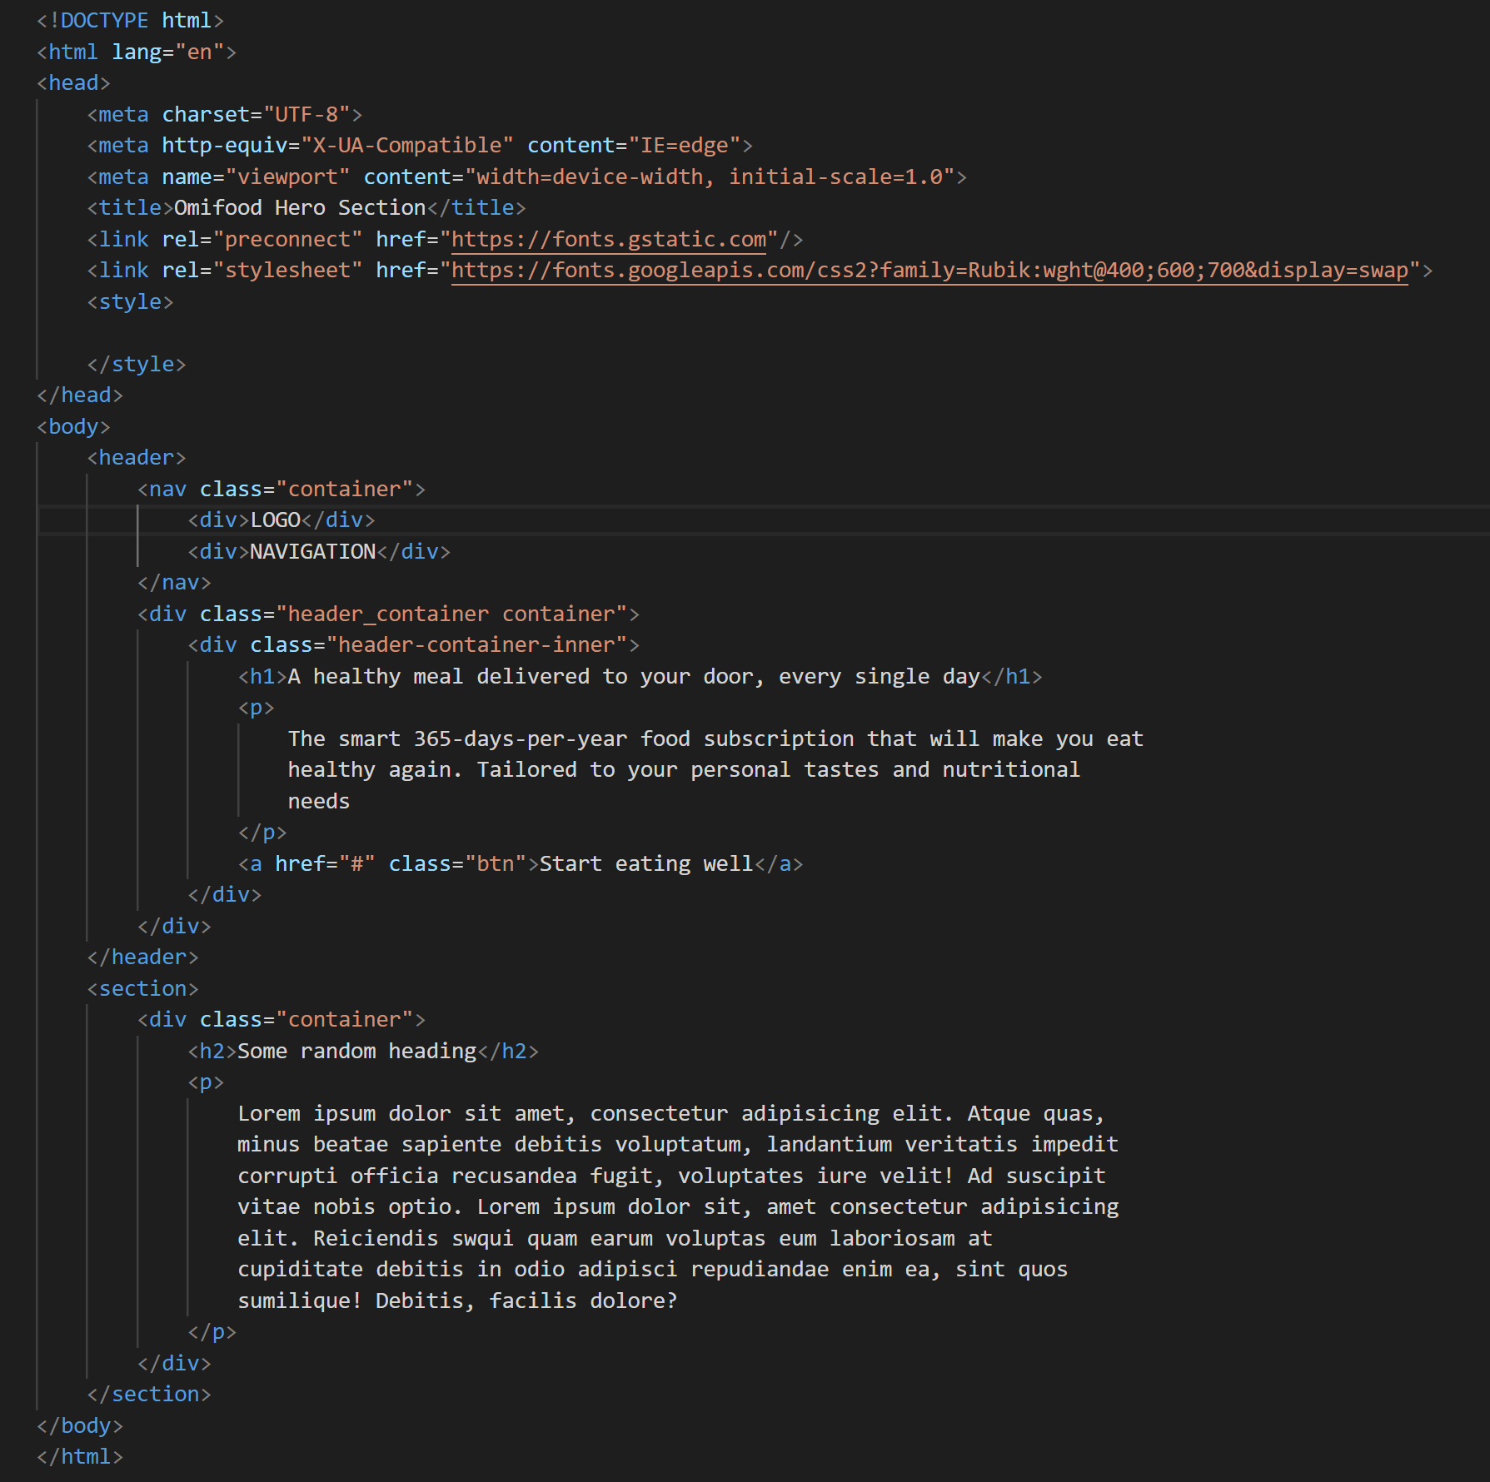

- Sử dụng kiến thức đã học về CSS style cho **Hero Section** (có thể dựa theo hướng dẫn từ video hay tự style cho **Hero Section**) theo các tiêu chí:

* Các **container** có width: **1200px**; được đặt ở chính giữa trình duyệt
* Background-image chiếm **100%** chiều rộng và chiều cao khung nhìn, kích thước trình duyệt thay đổi – background thay đổi; có độ mờ để làm nổi bật được phần mội dung text bên trong.
* Thành phần <**nav**> nằm ngang, ở trên cùng trang; hai thành phần bên trong <**nav**> được bố cục cách xa nhau và giáp với lề trái và phải của **container**
* Phần nội dung text bên trong **Hero Section(header)** chiếm **50%** chiều rộng container.
* Các thành phần hiển thị rõ ràng, khoảng cách cân đối, có hiệu ứng cho **button** khi đưa trỏ chuột vào **button**.

- Sử dụng font chữ từ google-fonts và CSS internal để Style cơ bản cho **Hero Section**.

* Reset CSS, đặt font chữ

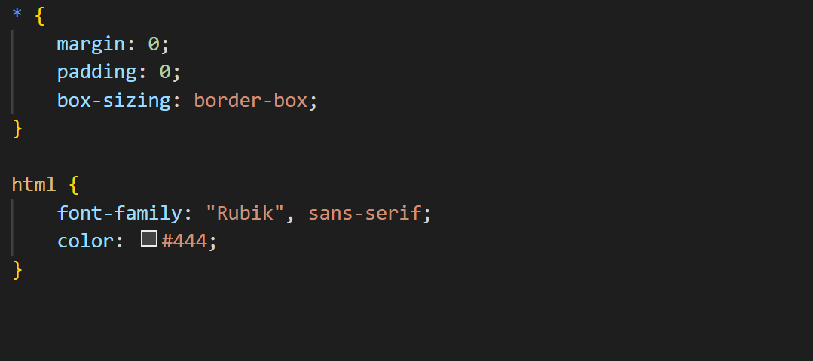

* Đặt kích thước và căn giữa **container**

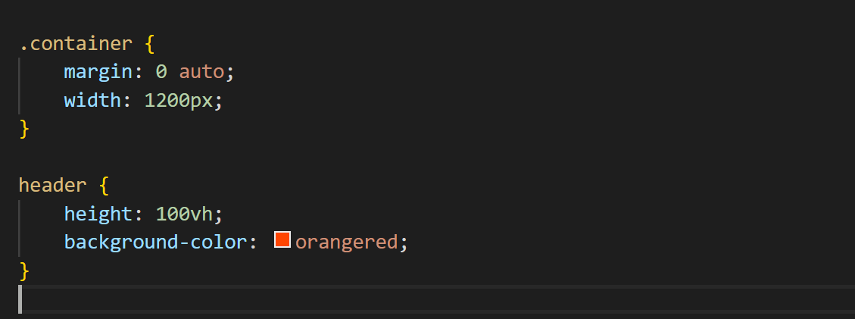

* Background-color cho **header** để dễ quan sát ảnh hưởng từ CSS.

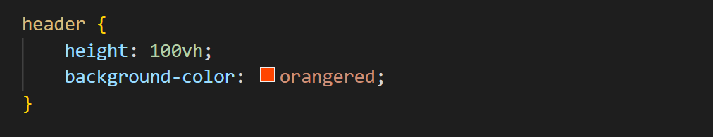

* Căn chỉnh thành phần <**nav**>, đặt màu nền cho khối để dễ quan sát ảnh hưởng từ CSS.

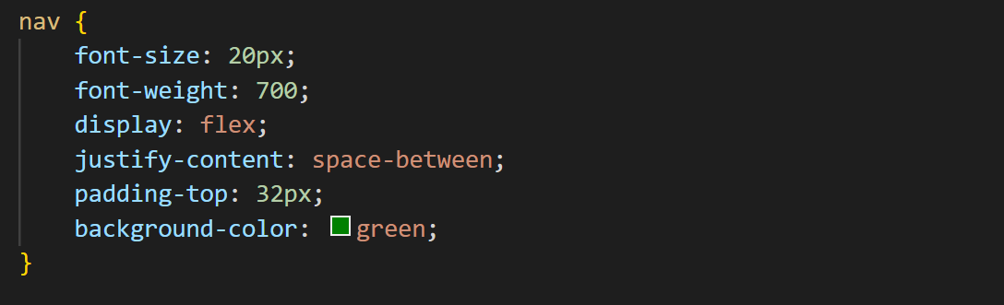

* Nội dung text trong **header**

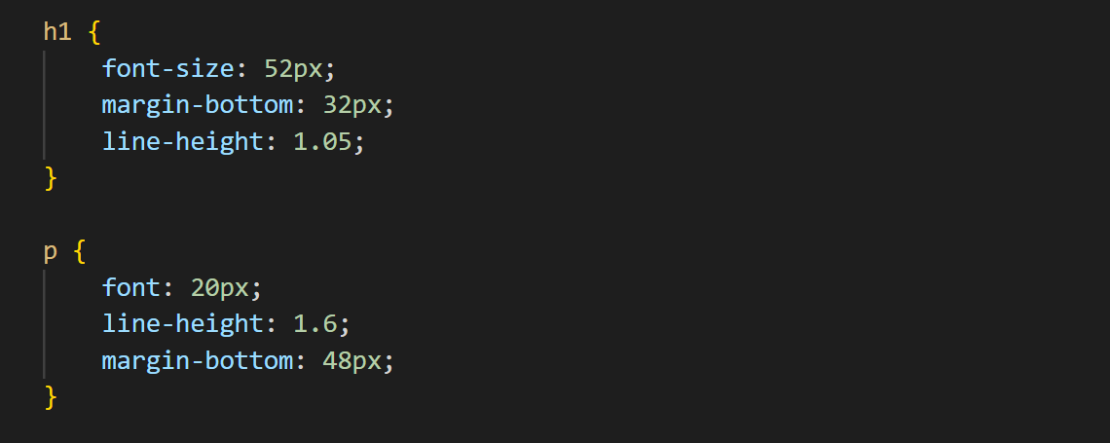

* Phần tử button trong **header**

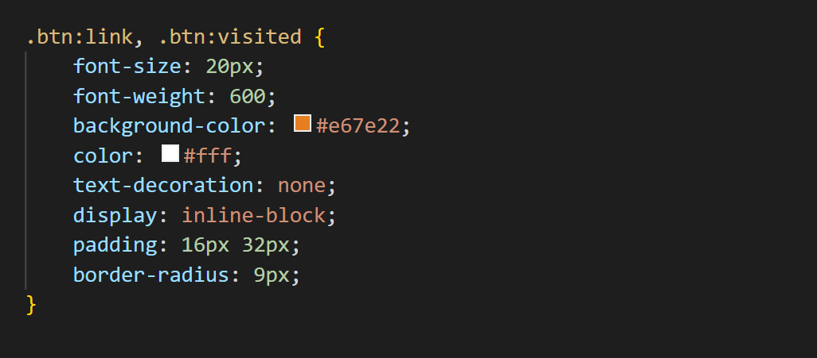

* Style thêm cho thành phần <**section**> bên dưới **header**

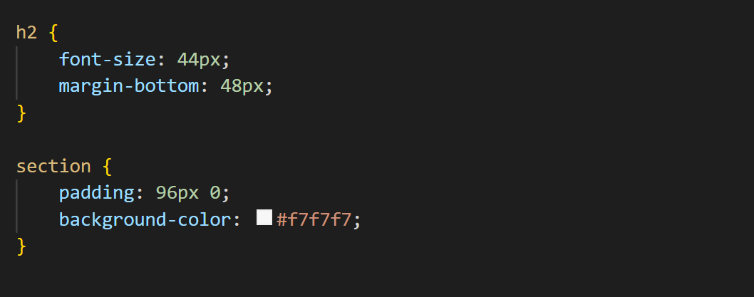

Kết quả sau khi tạo HTML và Style cơ bản cho **Hero Section**

|  |
| --- |